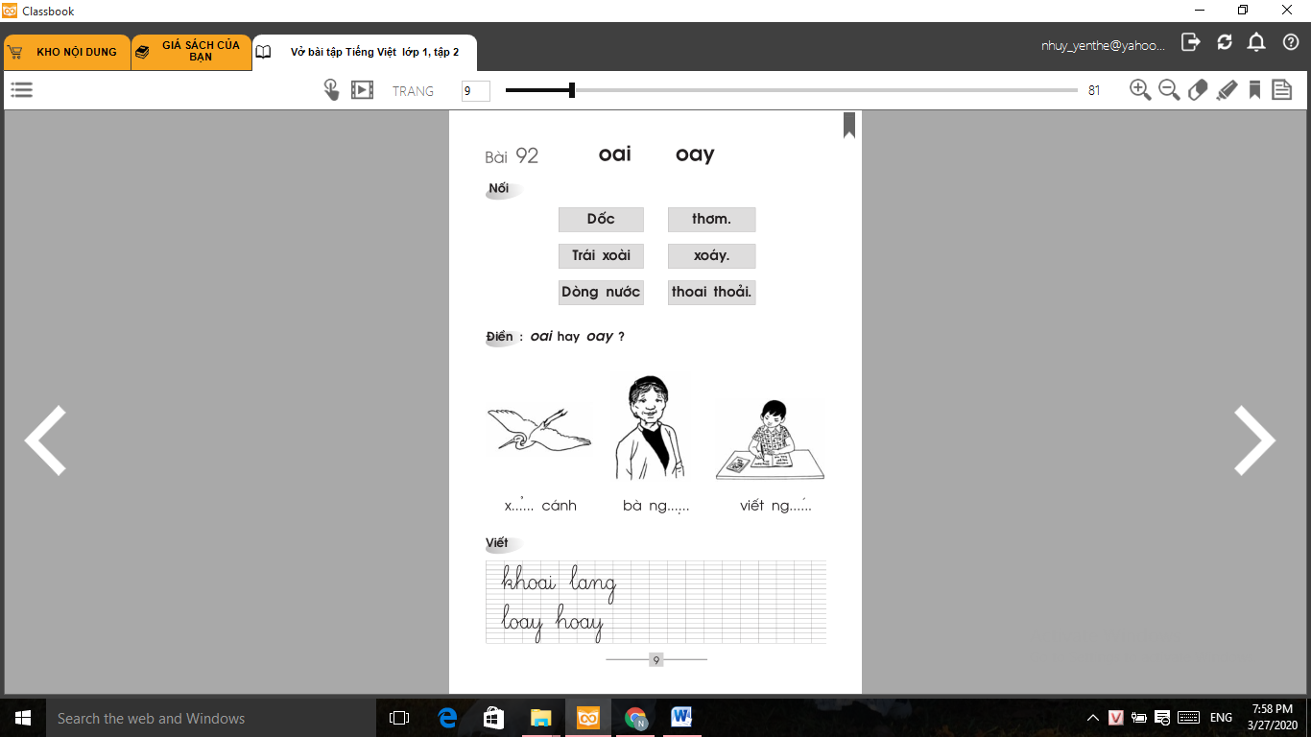

**Đáp án bài tập** [**Tiếng Việt 1**](https://vndoc.com/tai-lieu-hoc-tap-lop-1) **bài 92**

**Bài 92: oai oay**

1. **Nối**

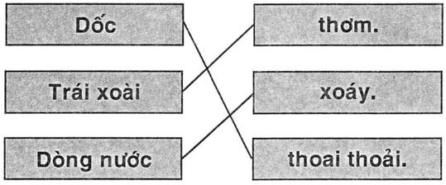

1. **Điền: oai hay oay?**

xoải cánh

bà ngoại

viết ngoáy

